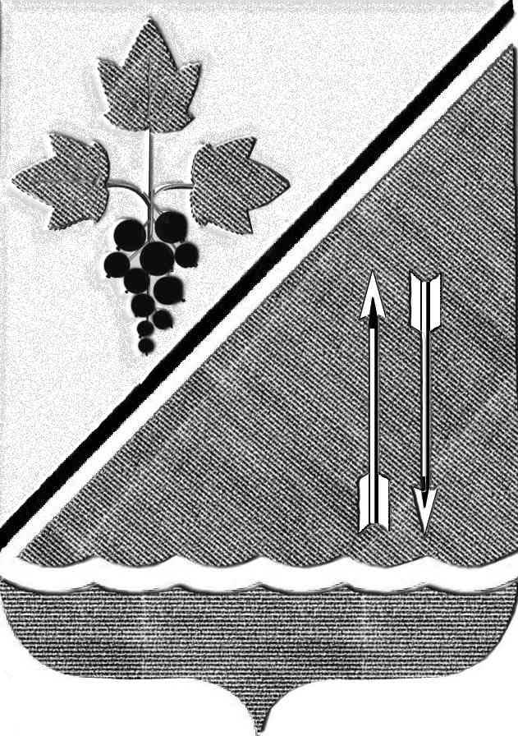

АДМИНИСТРАЦИЯ КАРГАТСКОГО РАЙОНА
НОВОСИБИРСКОЙ ОБЛАСТИ
ПОСТАНОВЛЕНИЕ
г. Каргат

21.03.2017 № 134

О мерах по предотвращению и борьбе
с природными пожарами на территории
Каргатского района в 2017 году

В соответствии со статьями 51, 52, 53, 57 Лесного кодекса Российской Федерации, Правилами пожарной безопасности в лесах Российской Федерации, утвержденными постановлением Правительства Российской Федерации от 30.06.2007 г. № 417 «Об утверждении правил пожарной безопасности в лесах Российской Федерации», в целях предотвращения и борьбы с природными пожарами на территории Каргатского района в 2017 году, администрация Каргатского района

ПОСТАНОВЛЯЕТ:
1. Утвердить:
1) План мероприятий по подготовке к пожароопасному сезону на территории Каргатского района в 2017 году (Приложение 1).
2) Состав межведомственной комиссии Каргатского района по профилактике и тушению природных пожаров (Приложение 2).
3) Состав следственно-оперативной группы по расследованию природных пожаров и лесонарушений по Каргатскому району (Приложение 3).
2. Рекомендовать Каргатскому лесничеству (Бобылев О.И.) и Пожарно-спасательной части №57 (Зайцев В.В.) организовать проверку готовности противопожарной техники и оборудования к защите участков лесного фонда от пожаров, а также выполнение организациями, расположенными на территории района: Каргатский ДРСУ (Озеров В.Ю.), Каргатский линейно-технический цех (Мигда Л.В.), ОАО «Агродорспецстрой Каргат» (Юрченко В.В.), Каргатские РЭС (Ивашков А.П.), комплекса противопожарных мероприятий в пределах полос отвода вдоль федеральных, территориальных автомобильных, железных дорог и охранных зон линий электропередач и связи, прилегающих к землям лесного фонда.
3. Рекомендовать главам поселений Каргатского района:
1) Организовать и обеспечить до начала пожароопасного сезона готовность личного состава добровольных пожарных команд (дружин), техники и оборудования, имеющихся средств связи, сил обнаружения и тушения природных пожаров на территории Каргатского района.
2) Организовать взаимодействие с межмуниципальным отделом Министерства внутренних дед Российской Федерации «Каргатский» (Нефедьев В.Д.), с отделом надзорной деятельности по Каргатскому и Убинскому районам (Коваль С.В.), по выявлению и пресечению нарушений правил пожарной безопасности на своих территориях.
3) Обеспечить координацию действий по предупреждению возникновения, распространения, локализации, ликвидации и учёту природных пожаров на территории Каргатского района.
4) Обеспечить систематическую разъяснительную работу среди населения по вопросам охраны лесов от пожаров, в том числе через средства массовой информации.
5) Организовать разработку планов тушения природных пожаров угрожающих населенным пунктам муниципального образования.
6) Организовать и осуществлять мониторинг пожарной безопасности на подведомственных территориях.
7) Принять меры по повышению достоверности и своевременности представления сведений по природным пожарам, возникающим на территории района.
8) Разработать (уточнить) и согласовать с Пожарно-спасательной частью №57 планы по предупреждению и ликвидации чрезвычайных ситуаций, вызванных природными пожарами на территории поселения, уделив особое внимание вопросам взаимодействия и привлечения дополнительных сил и средств, для тушения природных пожаров угрожающих населённым пунктам.
9) Разработать план защиты каждого населенного пункта, с указанием систем жизнеобеспечения, маршруты и места эвакуации населения.
10) Организовать подготовку мест временного размещения отселяемого населения и временного содержания скота, созданию запасов кормов.
11) Обеспечить выполнение мероприятий по защите от природных пожаров населенных пунктов и объектов.
12) Обеспечить проведение предупредительных мероприятий по снижению риска возникновения стихийных бедствий, связанных с природными пожарами, создание резерва горюче-смазочных материалов и минерализованных полос вокруг населенных пунктов, попадающих в зону лесных пожаров.
13) Усилить контроль за выполнением правил пожарной безопасности на соответствующих территориях.
14) Назначить наблюдателей за пожарной обстановкой в каждом населенном пункте поселения. Данные по наблюдателям представить в МКУ «ЕДДС-112, по ГО и ЧС» Каргатского района.
15) Заключить соглашения с владельцами технических средств о привлечении техники на случай угрозы перехода природного пожара на населённые пункты. Соглашения представить в комиссию по предупреждению и ликвидации чрезвычайных ситуаций и обеспечению пожарной безопасности до 10 апреля 2017 года.

16) До 10.04.2017 года представить в комиссию по предупреждению и ликвидации чрезвычайных ситуаций и обеспечению пожарной безопасности (Форрат П.А.) информацию о готовности сил и средств, к проведению противопожарных мероприятий.
4. МКУ «ЕДДС-112 по ГО и ЧС» Каргатского района (Манаев В.Ф.) организовать прием, обработку и передачу информации, принимать участие в координации действий по предупреждению возникновения, распространения, локализации, ликвидации и учету природных пожаров на территории Каргатского района.
5. Управлению сельского хозяйства администрации Каргатского района (Кирильчик А.П.) заключить соглашения с сельскохозяйственными предприятиями района о привлечении техники на случай угрозы перехода природного пожара на населённые пункты. Соглашения представить в комиссию по предупреждению и ликвидации чрезвычайных ситуаций и обеспечению пожарной безопасности до 10 апреля 2017 года.
6. Главам муниципальных образований, руководителям предприятий, организаций и учреждений, расположенных на территории района при проведении противопожарных мероприятий запрещается проводить работы с открытым огнем (сжигание мусора, выжигание травы и стерни в населённых пунктах и на полях, в том числе сельскохозяйственные палы).
7. Рекомендовать:
7.1. Отделу надзорной деятельности по Каргатскому и Убинскому районам (Коваль С.В.) усилить государственный пожарный надзор за выполнением мер пожарной безопасности в населенных пунктах, прилегающих к лесным массивам, и обеспечить контроль за исполнением предписаний по устранению нарушений требований пожарной безопасности.
7.2. Каргатскому линейно-техническому цеху (Мигда Л.В.) в период пожароопасного сезона обеспечить устойчивую телефонную связь.
8. Контроль за исполнением постановления возложить на первого заместителя главы администрации Каргатского района Форрата П.А.

Глава Каргатского района
Новосибирской области В.А. Флек

Форрат
21569
СОГЛАСОВАНО
Первый заместитель главы администрации района
_____________ П.А.Форрат
20.03.2017
Начальник отдела правовой работы
и трудовых отношений
_____________ Е.А.Ермакова
20.03.2017
Управляющий делами
______________ В.П.Прохоренко
20.03.2017

Приложение 1

УТВЕРЖДЕНО
постановлением администрации
Каргатского района

от ____________ 2017 г. № ________

ПЛАН
мероприятий по подготовке к пожароопасному сезону
на территории Каргатского района в 2017 году
№ п/п | Наименование мероприятий | Сроки, периоды выполнения | Исполнители
1. Организационные мероприятия
1.1. | Подготовка, рассмотрение, утверждение планов противопожарного обеспечения лесов и организации тушения природных пожаров на территории поселений Каргатского района. | До 10 апреля | Каргатское лесничество (по согласованию) во взаимодействии с администрациями поселений Каргатского района и КЧСПБ района.
1.2. | Проведение расширенного совещания с организациями и поселениями района по подготовке к пожароопасному сезону и противопожарному обеспечению лесов. | До 10 апреля | Администрация района, управление с/х, Каргатское лесничество, главы поселений, руководители организаций  (по согласованию).
1.3. | Организация и проведение заседаний по текущей обстановке на территории района по природным пожарам и противопожарному обеспечению территории района. | Пожароопасный сезон | КЧСПБ района во взаимодействии с ОНД, Каргатским лесничеством, поселениями  (по согласованию).
1.4. | Обеспечение противопожарной пропаганды и обучения должностных лиц, работников организаций и населения Каргатского района мерам пожарной безопасности. | Пожароопасный сезон | ОНД, Каргатское лесничество, специалист ООС, редакция газеты «За изобилие», Каргатское телевидение, сайт администрации района.
2. Подготовительные мероприятия
2.1. | Обеспечение добровольных пожарных команд (дружин) поселений и организаций владельцев лесного фонда, лесопользователей оборудованием в соответствии с действующими нормативами. Создание запасов ГСМ. | До начала пожароопасного сезона | Администрации поселений, управление с/х, сельхозпредприятия, КФХ, администрации поселений
2.2. | Формирование звеньев, групп пожаротушения в структурах владельцев лесного фонда, лесопользователей, охотничьих хозяйствах в соответствии с действующими нормативами. | До начала пожароопасного сезона | Каргатское лесничество, управление с/х, сельхозпредприятия, охотничьи хозяйства, Лесопользователь.
2.3. | Организация обучения, проведение тренировок, учений с организациями района, привлекаемыми на тушение природных пожаров. | До начала пожароопасного сезона | Управление с/х, сельхозпредприятия, администрации поселений (по согласованию).
2.4. | Организация проведения весенней доочистки лесосек зимних заготовок. | До начала пожароопасного сезона | Каргатское лесничество, управление с/х, специалист ООС.
2.5. | Проведение проверок хода подготовки и готовности сил пожаротушения и средств связи к пожароопасному сезону. | До 10 апреля | Каргатский ЛТЦ (по согласованию), Специалист ООС, Каргатское лесничество (по согласованию), КЧСПБ администрации района, поселения.
2.6. | Создание оперативной группы для выявления и пресечения нарушений правил пожарной безопасности в лесах. | До 10 апреля | Полиция района, Каргатское лесничество (по согласованию), специалист ООС, сотрудник ОНД.
3. Оперативные мероприятия
3.1. | Организация ведения контроля за соблюдением правил пожарной безопасности в лесах. | В течение пожароопасного сезона | Каргатское лесничество, Специалист ООС, администрации поселений (по согласованию).
3.2. | Обеспечение наземного патрулирования с использованием всех видов транспорта, высотных объектов, пожарно-наблюдательных вышек. | В течение пожароопасного сезона | Каргатское лесничество, специалист ООС, администрации поселений.
3.3. | Организация расследования случаев возникновения лесных пожаров, а также случаев грубых нарушений правил пожарной безопасности в лесах. | В течение пожароопасного сезона | Каргатское лесничество, полиция района, специалист ООС.
3.4. | Обеспечение контроля за своевременностью наращивания сил пожаротушения для недопущения выхода пожаров из-под контроля. | В течение пожароопасного сезона | КЧСПБ администрации Каргатского района, администраций поселений, Каргатское лесничество, лесопользователь
3.5. | Организация тушения природных пожаров. | В течение пожароопасного сезона | Управление с/х, администрации поселений района, сельхозпредприятия, лесопользователь.
3.6. | Организация оперативного информирования администрации района через КЧСПБ администрации района о состоянии работ по противопожарной профилактике, организации связи, о борьбе с природными пожарами. | В течение пожароопасного сезона | Поселения района, Каргатское лесничество, управление с/х, специалист ООС.

Приложение 2

УТВЕРЖДЕНО
постановлением администрации
Каргатского района
от __________2017г. № ____

СОСТАВ
межведомственной комиссии Каргатского района по борьбе с природными пожарами

Фамилия Имя Отчество | Должность | Место работы
Председатель комиссии

Форрат Пётр Августович | Первый заместитель главы администрации района – председатель КЧСПБ | Администрация Каргатского района
Заместители председателя комиссии

Кирильчик Александр Петрович | Начальник управления сельского хозяйства | Администрация Каргатского района
Бобылев Олег Ильич | Начальник отдела | Отдел лесных отношений по Каргатскому лесничеству департамента лесного хозяйства по Новосибирской области (ДЛХ по НСО) (по согласованию)
Личный состав комиссии

Манаев Василий Фёдорович | Директор | МКУ «ЕДДС-112, по ГО и ЧС» Каргатского района
Зайцев Валерий Васильевич | Начальник ПСЧ № 57 | ПСЧ-57 (по согласованию)
Нефедьев Василий Дмитриевич | Начальник МО МВД «Каргатский» | МО МВД РФ «Каргатский»  (по согласованию)

Приложение 3

УТВЕРЖДЕНО
постановлением администрации
Каргатского района

от ____________ 2017 г. № ________

СОСТАВ
следственно-оперативной группы по расследованию
природных пожаров и лесонарушений по
Каргатскому району на 2017 год

1. Куров Евгений Валерьевич - следователь МО МВД РФ «Каргатский» (по согласованию).
2. Устинов Никита Андреевич - инспектор ОНД и ПР по Каргатскому и Убинскому районам (по согласованию).
3. Никитин Евгений Сергеевич - инженер отдела лесных отношений по Каргатскому району ДЛХ по НСО
(по согласованию).

